2012(平成24年) 5月9日
HSPでのミニゲーム作成
高等部２年 Y氏

目的
ミニゲーム作成によってHSPの理解を深める。
今回は主に下記の3点を意識して取り組んだ。
１．変数を使って、ゲームの内容が毎回違うものになるようにする
２．キーボードを使っての操作
３．動画処理

使用方法
Ⅰ英単語ゲーム
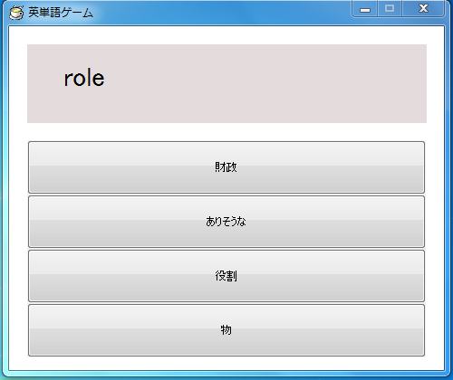
問題の単語
選択肢（左クリックで次の問題）

出題する単語は100問あり、ランダムに出題される。
1回20問であり、マウスを左クリックすることによって進める。

Ⅱ射撃
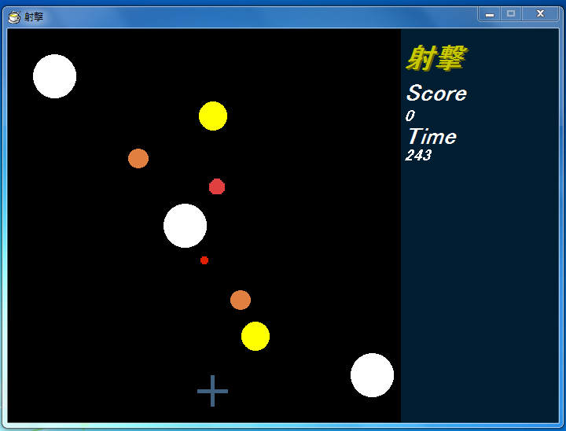
得点および残り時間のカウント

的（カウント内であれば何回でも撃てる）
赤：100点
ピンク：70点
オレンジ：50点
黄色：30点
白：10点

ポインター

カーソルキーでポインターを上下左右に動かして、スペースキーで焦点を決定する。
ポインターの中心が円内の中にあった時に得点が的の種類に応じて加算される。
プログラムの構造
Ⅰ英単語ゲーム
①初期設定（変数及び問題の読み込み等）
②スタート画面表示
③問題表示
④選択肢表示及び正誤判定（20問目までは③に戻るよう設定）
⑤結果表示
Ⅱ射撃
①初期設定（変数等）
②タイトル部分表示
③スタート表示
④メインプログラム（得点およびのカウントの書き換え、ポインター移動、的移動、キー入力、あたり判定）
⑤結果表示

改善点
Ⅰ英単語ゲーム
１．間違えた問題を記録し、閲覧できるようにする
２．本来は100問全て出題したかったのだが、メモリが不足してしまいできなかった。よってメモリの使用量を抑え、20問以上の問題を出せるようにする
３．正答の選択肢の位置が固定されている（問題番号を4で割った時に出る余り）ので、正答の選択肢の位置がランダムになるようにする
Ⅱ射撃
１．ハイスコアの表示と得点の記録
２．的を重ねての表示、上下移動
３．爆発のアニメーションをいれる

課題
１．マウスの使用
２．メモリの使用量を抑える工夫
３．画面スクロールなどの高度な画像処理

参考文献
木村達哉,2008,ユメタン1

